管理体系审核记录表
过程与活动、  抽样计划 | 涉及  条款 | 受审核部门：管理层 ， 主管领导：樊绍文、陈传凤 ，陪同人员：陈传凤 | 判定
过程与活动、  抽样计划 | 涉及  条款 | 审核员：余家龙 审核时间：2022年6月9日 | 判定
过程与活动、  抽样计划 | 涉及  条款 | 审核条款：EMS：  4.1组织及其环境;4.2相关方需求与期望;4.3确定体系范围;4.4体系;5.1领导作用与承诺;5.2方针;5.3组织的角色、职责和权限；6.1应对风险和机遇的措施；6.1.4措施的策划；6.2目标及其实现的策划；7.1资源；7.4沟通；9.1.1监测、分析和评估总则；9.2内部审核；9.3管理评审；10.1改进 总则；10.3持续改进；  OHSMS：  4.1组织及其环境;4.2相关方需求与期望;4.3确定体系范围;4.4体系;5.1领导作用与承诺;5.2方针;5.3组织的角色、职责和权限；5.4员工参与和协商；6.1应对风险和机遇的措施；6.1.4措施的策划；6.2目标及其实现的策划；7.1资源；7.4信息和沟通；9.1监视、测量、分析和评价；9.2内部审核；9.3管理评审；10.1事件、不符合和纠正措施；10.3持续改进；  范围的确认，资质的确认，法律法规执行情况，环境安全事故和投诉，环境安全监督抽查情况，上次审核问题验证。 | 判定
组织及其环境;  相关方需求与期望;  确定体系范围;  体系及其过程;  总要求 | ES:4.1;4.2;4.3;4.4 | 公司确定的相关方有政府机构、第三方认证机构、员工、投资者、客户、供应商等。  理解员工诉求的形式为谈心、茶话会等；理解政府机构等相关方的形式主要为电话沟通、上门拜访等；  员工关注的主要问题有工资待遇增加、培训学习机会、工作环境舒适、公司发展潜力等，供应商关注的主要问题是长期合作、互利共赢、付款时间、要求清晰，及时沟通等。  对相关方的要求的监视和评审的方法多样，通过QQ和微信等现代通讯手段是常用的便捷而又高效主要方法。  公司管理体系的范围是：E：吸附破伤风疫苗、b型流感嗜血杆菌结合疫苗的技术研发所涉及场所的相关环境管理活动。O：吸附破伤风疫苗、b型流感嗜血杆菌结合疫苗的技术研发。  经营地， 成都高新区天欣路99号。  经识别，组织依据标准的要求建立、实施、维护管理体系，符合标准要求。  公司以GB/T19001-2016标准为主线，以“过程方法”为基础，融入了ISO 45001-2018标准要求，并明确了过程顺序和相互作用以及过程有效运作和控制所需的准则和方法。在管理手册中，确定产生非预期的输出或过程失效对产品和顾客满意带来的风险，以及应对措施。组织制定管理评审控制程序，定期进行评审，必要时变更过程，以确保过程持续产生公司期望的结果。 | 符合
领导作用与承诺 | ES5.1 | 总经理：樊绍文； 管代：陈传凤 安全事务代表：王桂渝  通过与总经理、管代交流：总经理从以下活动方式对公司建立、实施环境安全管理体系并持续改进其有效性所做出的承诺提供证据：  1、公司以会议、培训等形式对员工进行满足顾客要求和适用法律法规要求重要性的教育，使全体员工意识到满足上述要求是公司适应市场经济，树立良好形象，提高经济效益至关重要的管理行为；  2、制定和发布公司自身发展环境管理方针；  3、确保管理目标的制定、分解落实到相关职能和部门，并激励员工为实现目标而努力；  4、定期进行管理评审，以评价管理方针、管理目标的适宜性及实现情况，同时评价管理体系的适宜性、充分性和有效性。  5、为确保建立、运行和持续改进管理体系所需的一切资源得到满足，公司提供了信息、技术、人力、设备、环境和资金等必要资源。  管理者代表：  管理者代表是现职的企业管理层中的一员， 熟悉企业管理，具有较强的组织协调能力和沟通能力。从事管理工作三年以上，具有充分的能力胜任本职工作。熟练掌握国家有关环境工作方针、政策、法律法规，以及公司环境标准，在总经理指挥下，代表其对公司环境安全管理体系的运行进行监督，检查，指挥和考核，组织完善公司环境安全管理体系，制定体系文件，围绕组织管理方针开展全体员工的教育培训。  公司贯彻以顾客和相关方为关注焦点的经营理念，以过程方法建立、实施、管理本公司各项工作，落实每个岗位对自己的顾客的责任；通过以顾客满意为核心的售后服务，增强顾客满意，培养企业的忠诚用户，使企业和顾客都能得到最大的效益。 | 符合
方针 | ES5.2 | 质量、环境和环境管理方针为：  “产品为人类造福、创行业标杆型企业；节能降耗、保护环境；遵纪守法安全生产、关爱员工身心健康、群策群力持续改进”。  其内涵包含了：  保护环境是优秀企业的品质，公司致力于节能减排降耗，在保护环境的前提下，降低损耗、减少成本、提升效益，提高员工的环保意识、体现企业的社会责任；  诚信经营是企业永久经营的法宝，守法是公司的生存底线。  公司只有在质量上获得客户的认可、经营上坚持诚信守法、强化环保义务和责任，企业才能持续发展。  公司管理方针所体现的几个方面的内涵做出了诠释，方针与公司的总体经营理念相适应、协调，符合企业目前现状，体现了让客户满意、保证质量符合性、预防污染、安全健康、遵纪守法、持续改进的承诺。  环境管理方针在手册上进行了确定和发布，并通过文件发放的形式发放至各部门、给员工进行了宣传培训。  管理方针对外进行了发布，传递了相关方告知书。  手册对方针的内涵进行了阐述，为目标制定及评审提供了框架，每年至少一次,在管理评审会议上讨论其适宜性和改进机会。  企业的管理方针的内容和管理基本符合标准和法规要求。
组织的角色、职责和权限；  资源、角色、职责、责任与权限 | ES5.3 | 查《管理手册》包括了企业组织机构图、职能分配表。公司编制了《岗位职责》对总经理、管理者代表、各部门的岗位职责和权限进行了规定，内容全面合理。各部门、岗位之间通过会议、文件传阅、培训等方式相互了解职责与权限。 | 符合
应对风险和机遇的措施；措施的策划 | ES6.1/6.1.4 | 提供有《环境因素识别与评价程序》《危险源辨识、风险评价和风险控制程序》，内容包括环境因素危险源的识别、确认、汇总、评价和重要环境因素的确定、登记、清单发放及更新控制。  公司重要环境因素有以下7项：  1）潜在火灾；2）噪声的排放；3）固体废弃物（含危废）排放；4）废水；5）废气；6）细菌、病毒的泄露； 7）实验废物、废液泄露。  抽查以下三项重要环境因素的管理措施：  1、潜在火灾：  1)配备消防器材；  2)加强教育；  3)应急演练。  2、固废排放：  1)对工作人员进行教育培训，增强员工的环保意识;  2)购备垃圾箱，及时回收，分类堆放，定期按规定处理。  公司策划并批准实施《风险和机遇分析表》，内容包括风险类型、风险因素、应对机遇及措施、现行控制方法、涉及的场所及部门等；  3、噪声  1）升级设备，尽量使用噪音较少的设备；  2）采用隔音挡板等，防止噪音传播。  3）合理控制作业时段，不扰民。  ......  公司不可接受风险有以下三项：  - 火灾；2）车辆伤害；3）中毒或窒息。  抽查火灾不可接受风险的方法控制措施：  - 有合理的安全消防措施，进行全员安全消防教育，提高消防意识；  - 设置干粉灭火器或消防设施，并定期检查，保证齐全有效；  - 重点部位专人监管；  成立义务消防队，并进行消防演习。  应对风险和机遇的措施应与其对于产品和服务符合性的潜在影响相适应。 | 符合
目标及其实现的策划 | ES6.2 | 环境职业健康安全管理目标：  1、火灾事故为零；  2、车辆伤害事故为零；  3、中毒或窒息事故为零。  4、固体废弃有效处置率100%  查《目标完成情况统计表》2022年1月-5月对目标进行考核，考核情况为：  1、火灾事故发生次数为零；  2、车辆伤害事故发生次数为零；  3、中毒或窒息事故发生次数为零。  4、固体废弃有效处置率100%  均达到目标，并将指标进行了各部门的分解。 | 符合
资源 | ES7.1 | 询问总经理，企业为了实施环境安全管理体系，并持续改进其有效性、增强顾客满意度和体系正常运行提供了充足的资金及必要的资源，为提高员工环境保护意识组织了的培训，目前的资源基本满足吸附破伤风疫苗、b型流感嗜血杆菌结合疫苗的技术研发的需要。  总经理对资源的配备比较重视，厂房为自建厂房，办公设备有笔记本电脑、台式电脑、打印机、电话等，研发设备有生物安全柜、培养箱、发酵罐、种子罐、灭菌柜等，人员21人，工作环境等满足需要。 | 符合
沟通；工作人员的协商和参与 | ES7.4 ;S5.4 | --《信息交流程序》规定了公司内外信息交流、协商的对象、方式、记录等。  公司员工参与协商，员工提出参与安全知识的学习和培训，需要发放劳保用品。  查见内部交流主要通过直接面谈、会议、文件、培训方式，外部交流主要通过电话、信函方式。  查见：公司内部会议记录表，沟通信息包括：  告知员工：管理者代表是陈传凤，职业健康安全事务代表是王桂渝；  告知员工：管理体系建立的依据、标准和意义  组织员工学习：与环境、安全健康管理有关的法律法规，包括《环境保护法》、《劳动合同法》、《安全服务法》、《职业病防治法》等关于员工权益、保险等内容；  与职业健康安全事务代表王桂渝交谈，其清楚自己的职责：负责向管理层反映职工职业健康安全管理方面的要求，对事件的调查、处理，职工劳动防护的改善事宜进行协商交流；参与职业安全健康方针、目标、指标、管理方案的制定工作，提出合理化建议。  询问职业健康安全事务代表王桂渝，了解到暂未发生员工与企业的劳动纠纷、工伤、员工投诉、员工权益争执等情况。 | 符合
监测、分析和评价总则； | ES9.1.1 | 公司对需要监视和测量的对象的确定，监视、测量、分析和评价方法的选择，实施监视和测量的时机、实施分析和评价的时机界定，ES的绩效和有效性的评价方法的采用及有关监视和测量记录的保留等要求予以较清楚的策划和确定，详见相关程序文件及监视、测量、分析和评价的实施计划。  如：  （1）《环境和职业健康安全绩效监视和测量控制程序》  （2）《内部审核控制程序》  （3）《管理评审控制程序》  （4）《应急准备和响应程序》等 | 符合
内部审核 | ES9.2 | 公司制定《内部审核管理程序》，对内部审核方案策划规定：  1.频次：内审每年进行一次，两次内部审核的时间间隔不超过12个月。  2.方法：按部门/过程审核。  3.职责：体系负责人组织内部审核活动。  4.策划要求：范围、准则、工作分配等。  5.报告：体系负责人在内部审核结束及纠正措施完成后应向总经理报告审核结果。  6.提供了《2022年度内审计划》（质量、环境和环境三体系结合审核），计划内容有：目的、范围、审核准则、审核时间：2022年3月15日-16日（上次审核时间2021年3月15日-16日，在周期内，符合要求）。  编制：陈传凤、审批：樊绍文，日期：2022年3月8日  查阅2021年度内部审核有关记录  - 提供了审核组名单：陈传凤（组长）、吴强（组员）；审核范围：总经理、安全事务代表、各部门。查全条款覆盖。  2.审核准则：GB/T19001-2016、GB/T24001-2016、ISO45001:2018标准、公司管理体系文件、适用的法律法规、产品标准等。  3.提供了《内审首次会议签到表》，参加人有各部门负责人等。  4.提供了《内审检查表》，经查阅对照，受审核部门涉及条款与公司管理体系职责分配相一致。  抽：行政部：  E:5.3；6.2；7.2；8.1；8.2；10.2；10.3，审核记录基本满足要求。  5.提供了《内审不合格报告》  查本次内审共发现不合格项1项，属一般不符合。对于涉及不符合项的部门，进行了原因分析并制定纠正措施计划，经过审核组验证，纠正措施有效。  6.提供《审核报告》审核报告中包括审核目的、审核范围、审核依据、审核内容摘要、审核结论等内容，对审核过程进行了综述，对公司管理体系的符合性进行了评价，体系的建立、运行符合管理体系要求。  审核结论：公司已按照GB/T19001-2016、GB/T24001-2016、ISO45001：2018建立实施管理体系，管理体系在审核范围内基本符合审核准则，并得到较为有效的实施。  审核组长：陈传凤、批准：樊绍文  提供了内审员培训记录，审核员没有审核自己部门工作，具有独立性。 | 符合
管理评审 | ES9.3 | 查，公司管理手册，规定了管理评审的要求：管理评审的主持人、时间频率、管理评审的输入、输出等。公司制定了“管理评审程序”,规定每年至少进行一次管理评审，每次时间间隔不超过12个月  时间：2022年3月26日（上次时间2021年3月26日，符合要求）  主持人：樊绍文总经理  参加人员：总经理、管理者代表以及各部门主管  评审输入内容：  1、管理体系运行情况的报告；  2、管理体系内部审核报告；  3、内审不合格项纠正和预防措施执行情况报告；  4、法律法规遵守情况及合规性评价；  5、目标、指标、管理方案的完成情况；  改进的建议：加强针对新员工对管理体系标准、管理手册、程序文件的培训。 目前正在实施中。  评审输出内容：  公司建立的质量、环境、环境安全管理体系是适宜的、充分的、有效的  质量、环境、管理方针的评审：方针合理、适宜符合要求，  体系策划情况的评审（包括法律法规、目标指标）；  预防措施和纠正措施的状况。  实施与运行情况的评审（包括资源提供、文件控制）；  体系绩效测量和监视（包括目标达成情况、内审审核）：通过考核目标达成良好，内审基本符合要求；  相关方关注：2020年11月至今未收到政府及相关方关于重大环境安全问题的投诉 | 符合
改进 总则  持续改进 | ES10.1；10.3 | 公司制定系列程序文件《管理评审控制程序》、《不合格品控制程序》、《改进控制程序》及《内部审核控制程序》，对持续改进的过程予以规定，以实现环境安全管理体系及产品符合性的持续改进。持续改进的过程包含持续改进的提出、立项、不合格的原因的分析、纠正措施的确定、跟踪和评价及负责部门和人员职责等。  公司通过管理方针、目标的达成分析、内部质量审核结果、数据资料统计分析、纠正和预防措施和管理评审等方式，以推动环境安全管理体系的持续改进。  公司主要按策划的管理手册、程序文件等实施运行，主要采用内审、管理评审、数据分析、纠正和预防措施、质量方针和目标等来实现对环境安全管理体系的改进，另外主要通过日常工作中发现的问题及时予以调整解决来实现。 | 符合
上次审核问题验证、范围的确认，资质的确认，法律法规执行情况，重大环境事故，及顾客投诉和环境监督抽查情况。 |  | 现场确认，公司管理体系覆盖范围：  E：吸附破伤风疫苗、b型流感嗜血杆菌结合疫苗的技术研发所涉及场所的相关环境管理活动。  S：吸附破伤风疫苗、b型流感嗜血杆菌结合疫苗的技术研发  提供营业执照（三证合一）、排污许可证，检查有效，公司严格执行国标及行业要求和法律、法规要求。  体系运行以来，相关方对环境反应良好，没有重大环境问题和投诉，无职业健康安全的问题和投诉。  暂无环境安全监督抽查情况。  初审问题验证：均已完成整改，整改措施有效。 | 符合
说明：不符合标注N

管理体系审核记录表
过程与活动、  抽样计划 | 涉及  条款 | 受审核部门：研发部 主管领导：陈元芬， 陪同人员：王桂渝 | 判定
过程与活动、  抽样计划 | 涉及  条款 | 审核员：杨珍全 ，审核时间：2021.5.11下午 | 判定
过程与活动、  抽样计划 | 涉及  条款 | 审核条款：EMS：  5.3组织的角色、职责和权限、6.1.2环境因素；6.2目标及其达成的策划；8.1运行策划和控制；8.2应急准备和响应  OHSMS：5.3组织的角色、职责和权限；6.1.2危险源辨识和职业安全风险评价；6.2目标及其实现的策划；8.1运行策划和控制；8.2应急准备和响应； | 判定
组织的角色、职责和权限 | ES5.3； | 查，研发部的岗位职责和权限如下：  1）参与制定公司发展战略与年度经营计划；  2）组织临时用电线路的监督管理；  3）负责现场环境安全管理；  4）领导建立和完善管理制度，组织实施并监督、检查服务体系的运行；  5）组织落实、监督调控服务过程各项工艺、质量、安全、成本指标等；  6）领导、管理基础设施维护，保证服务现场能够正常服务，设备处于良好状态；  7）负责服务区域内消防设施的定期检查并保证在有效期内使用；  8) 负责本部门环境因素识别评价、危险源辨识和风险评价，制定、实施相应的控制措施；  9) 参与管理评审活动；  ……  研发部负责人对部门职责清楚。 | 符合
目标及其实现的策划 | ES6.2 | 查研发部的环境安全目标为： 考核情况（2021年1月-2021年5月、考核频次：月/次）  1）火灾事故为零； 实测：未发生火灾事故  2）车辆伤害事故为零； 实测：未发生车辆伤害事故  3）中毒或窒息事故为零； 实测：未发生中毒或窒息事故  4）废水、废气、噪声排放达标率100% 实测：100%  5）固体废弃有效处置率100%； 实测：100%  6）环境污染事故率为0 实测：0  查：2022年1月-2022年5月研发部目标完成情况：均能达到要求。  查，公司编制了安全目标管理实施方案：制定、执行程序或作业文件；加强监测和测量；培训与教育；应急响应。 | 符合
环境因素/危险源辨识和职业安全风险评价 | ES6.1.2 | 查见：《环境因素的识别与评价程序》，上述文件对识别和评价方法、程序、职责、记录作了规定。  查，研发部《环境因素识别评价表》：  查根据不同的时态、状态识别了研发部环境因素，通过对其发生的可能性、危害性等进行评价，研发部确定的重要环境因素有：噪声的排放、固废的排放、废气排放、废水的排放、潜在火灾、细菌、病毒的泄露、实验废物、废液泄露。  现场查看，研发部的产品范围为：吸附破伤风疫苗、b型流感嗜血杆菌结合疫苗的技术研发所涉及场所的相关环境管理活动。  其工艺流程为：  根据市场需求或客户要求→下达设计任务书→编制设计计划→设计输入→设计评审→设计验证→设计输出→设计确认  研发过程中有废纸箱、废包装等一般固废，有废菌种管、培养器皿等危废、废过滤芯等危废，员工丢弃废脚套、手套、废口罩等实验废物；设备维护保养过程中产生的废机油等危废，研发试验过程中产生的实验废液；研发使用电器，使用易燃易爆化学药剂潜在火灾。部门的环境因素识别和重要环境因素基本到位。  公司采用了现场观察、经验判断等环境因素识别及环境影响评价方法。  查，研发部经过辨识与评审形成了《危险源辨识、风险评价和控制措施的控制程序》共识别出：员工上下班途中意外交通事故引发人身伤害、电线线路知路造成火灾；员工操作设备或作业不范围造成的中毒或窒息伤害等危险源。  采用的是经验判断法、过程分析法识别。  打分法确定不可接受风险：1）火灾；2）车辆伤害；3）中毒或窒息。  危险源辨识基本充分、风险等级评价基本合理。  查，风险控制措施有：  安全知识、消防知识宣传、教育及培训；  特种作业人员如电工须持证上岗；  重点和关键岗位须制定安全操作规程；  张贴安全、防护标志、消防疏散图；  定期安全检查等。  危险源识别基本充分，控制措施需要完善。 | 符合
运行策划和控制 | ES8.1 | 查，研发部实施以下安全管理制度：《环境和安全运行控制程序》、《固体废弃物管理制度》、《运行控制程序》、《消防安全管理制度》、《车间用电安全管理规定》、《公司劳动安全管理办法》、《消防器材管理规定程序》、《火灾、车辆伤害等应急救援预案》、《劳动防护用品管理制度》等。  查，公司产品研发流程：  根据市场需求或客户要求→下达设计任务书→编制设计计划→设计输入→设计评审→设计验证→设计输出→设计确认。  查重要环境因素：  - 潜在火灾；  - 固废排放；  - 噪声排放；  - 废气排放；  - 废水排放；  - 细菌、病毒的泄露；  - 实验废物、废液泄露。  据了解：1、对火灾预防如：  查看，公司编制了火灾预防管理规定、应急管理规定。  查看，生产区域设置了消防栓、灭火器、应急报警器等，设施状态良好。  现场查看，消防设施配置完整，完好。进入研发区域禁止携带手机，禁止抽烟，试验设备等电器按照操作规程操作，防止火灾的发生。  公司定期参加组织的消防培训和演练，研发部主要岗位均参与。  2、固废排放管理：  生活垃圾在办公和研发区域集中收集后定点存放，由园区街道办部门统一定期清运，现场查见公司设置有固废垃圾桶等设施；  查上次研发部办公区域垃圾混放，本次检查，已完成整改，整改有效。  回收固废（包括实验废物（如口罩、手套、鞋套等）、实验室废液、废菌种管、培养器皿等）处理作好分类，标识清楚后资质企业处理。提供了与成都兴蓉环保科技股份有限公司签订的《危险废物处置服务合同》见附件。  有危废转移台账，年度危废处置台账  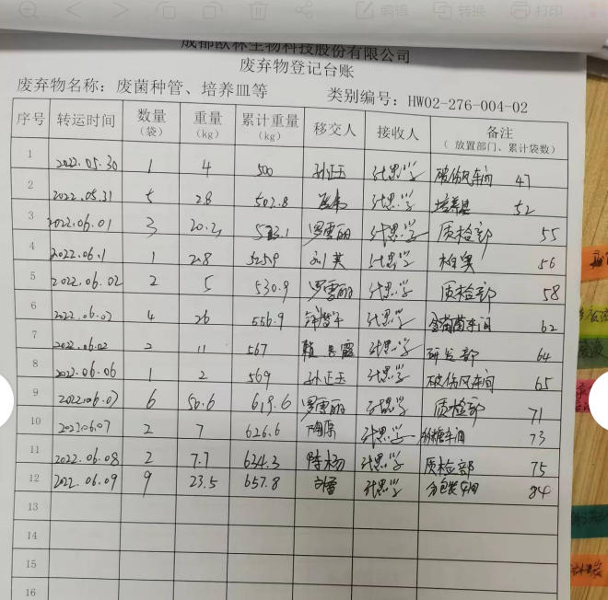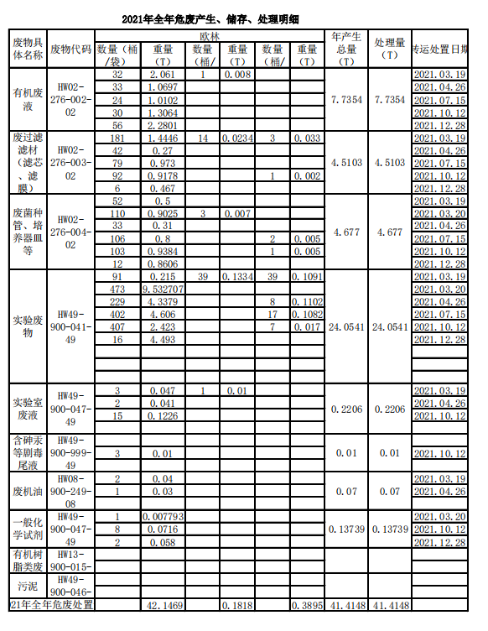  提供有《危险废物转移联单》，废物名称：有机废液，废物代码：276-002-02，形态：液态等，处理时间：2021年12月28日，转移联单编号2021510000033075，处理量2.28T。现场查看危废库危险废物保存状况：危废库建立完善达到要求，做到了防水防渗漏，防流失，标识清楚，配备消防沙，消防灭火器，符合要求，危废库外设置有应急清洗装置。  3、废水排放：  查看：研发过程中废水主要有实验设备清洗废水，实验人员生活废水，清洁废水经过污水管道输送至污水站处理，实验室废液等危废交由资质公司处理，具体处理情况见行政部E8.1。  4、废气排放  现场查看：研发过程中废气主要为化学品反应产生的有组织废气。提供有第三方废气排放检验报告，见附件。  5、危险化学品控制：  公司危险化学品购买进行了备案处理，公司进行专人管控，设置有单独的存放场所。并提供有出入库记录以及MSDS清单。见易制毒易制爆备案附件。  查易制毒易制爆出入库记录：  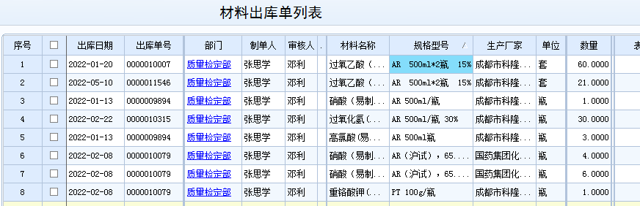  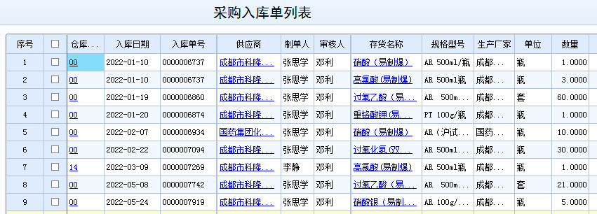  6、细菌、病毒的泄露和实验废物、废液泄露控制：  查看：实验室设备的配置、制订的规章制度符合要求；配置有实验室病原微生物专库，建立有毒有害化学试剂专库；对传染病病原样本、剧毒化学品及有毒有害化学试剂建立档案和使用纪录，填写准确符合要求；定期进行了应急演练。提供有《实验室生物安全应急预案演练方案及记录》。  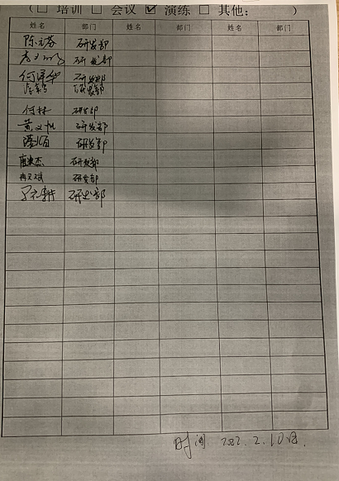  查供方管理：查危化品和劳保用品供方及采购管理，查供方名录：危化品供货商：成都市科隆化学品有限公司（盐酸、苯酚）；劳保供应商：成都康惠净科技有限公司。查供方评价资料：提供有供方营业执照，生产许可证等资质，符合评价要求。采购信息以年度合同和计划单形式明确，明确了资质要求、MSDS表、进货验证项目等。查盐酸、苯酚、连体式洁净服、分体式洁净服、无菌内衣、洁净拖鞋、鞋套等验收符合要求。  查公司不可接受风险源：火灾、车辆伤害和中毒或窒息。  查看，公司制订的相应的管理制度及管理方案，对重大风险源进行管控。  现场查看，公司经营正常，研发部的主要危险源为：车辆伤害、火灾、中毒或窒息等。  研发部制订了相关的危险源防护、管理措施：  1、中毒或窒息控制：  现场了解：公司制订了人员防护管理规定、应急管理规定。  1）实验室人员劳动防护配置了防护服、防目镜、手套、防护口罩、工作服等，现场看到，员工基本按要求穿戴劳保用品，对有害废气、化学品灼伤等能起到有效的防护作用；  2）查见，研发部的技术研发人员、实验人员均有上岗操作证，定期进行了操作培训、安全培训及相关的应急预案培训，对火灾、触电、中毒或窒息应急等安全管理作业有一定的防范意识；  3）查见，公司提供生物安全柜、培养箱、发酵罐、种子罐、灭菌柜安全操作规程等，对发酵、离心、纯化过程等操作不当的安全管理能进行有效的规避；实验室不得吸烟和动火作业。  4）查见，公司使用的实验设备为多为普通成熟实验设备，生物安全柜采用负压装置操作时有害气体通过排气系统外排，不会排致实验室内，可有效避免中毒或窒息事件的发生。  2、火灾、触电风险管理：  现场查看，公司规定了安全供电的管理要求，所有电气设备定期进行维护，公司定期对线路、用电设备等进行安全检查，发现问题及时进行处理。同时公司对产品组装、调试过程的用电安全管理进行了培训。现场能提供三级安全培训记录，电工作业人员都是持证上岗，见附件。  查，研发部员工定期参加公司行政部的消防、应急、逃生培训和演习。  现场查看，实验室的的设备、配电设施完好，设置规范，无不符合情况。  查，研发部员工定期参加操作规程的培训,并进行了安全教育。  3、车辆伤害风险管理：  现场了解：公司制订了防止车辆伤害管理规定、应急管理规定。  - 制定安全生产管理制度，要求上下班和开车跑业务及客户服务途中要注意安全驾驶；  - 对驾驶人员做好管理制度的培训，要求不酒后驾车，不开赌气车，不无证驾驶；  3）遵守交通规则、道路安全法。  4）不乘坐或租用无资质车辆办事。  4、急救应对  --公司现场配备有创口贴、消暑、止痛及纱布等急救用品，并对其数量、保质期等予以跟进管控。  5、对相关方施加影响  组织对进入场所内的供方送货员、访客，视情况由受访人提醒、签定安全协议等方式，告知相关遵守相应的运行准则，以防止外来人员受到人身伤害或职业健康安危害。 | 符合
应急准备和响应 | ES8.2 | 查见：《应急准备与响应控制程序》、《消防应急预案》等。  查见：消防演练实况记录：研发部相关人员参加了2022年4月12日进行了火灾事故应急预案现场演练  查，现场对应，部门员工的安全逃生意识有明显的改善和较大提高。使员工掌握了安全逃生的方式和路径。同时使员工掌握了灭火器材的使用。  另查研发部人员参加了2022年2月10日组织的《实验室生物安全应急预案演练》和2022年3月12日组织的《公司中毒窒息演练》。  查，应急准备：实验室及办公区域按规定配置有消防器材。 | 符合
说明：不符合标注N

管理体系审核记录表
过程与活动、  抽样计划 | 涉及  条款 | 受审核部门：行政部， 主管领导：陈传凤， 陪同人员：王桂渝 | 判定
过程与活动、  抽样计划 | 涉及  条款 | 审核员：余家龙、审核时间：2022年6月10日 | 判定
过程与活动、  抽样计划 | 涉及  条款 | 审核条款：EMS：  5.3组织的角色、职责和权限；6.1.2环境因素；6.1.3合规义务；6.2目标及其达成的策划；7.2能力；8.1运行策划和控制；8.2应急准备和响应；9.1监视、测量、分析与评估；9.1.2符合性评估；10.2不符合和纠正措施；10.3持续改进/EMS运行控制相关财务支出证据  OHSMS：  5.3组织的角色、职责和权限；6.1.2危险源辨识和职业安全风险评价；6.1.3法律法规要求和其他要求；6.2目标及其实现的策划；7.2能力；8.1运行策划和控制；8.2应急准备和响应；9.1监视、测量、分析和评价；9.1.2法律法规要求和其他要求的合规性评价；10.2不符合和纠正措施/OHSMS运行控制财务支出证据。 | 判定
组织的角色、职责和权限 | ES5.3； | 在《岗位职责及任职要求》中规定了行政部的环境安全职责和权限，以确保部门工作的展开和实施：  1)负责公司人员的招聘、选择、试用、聘用及处理。  2)负责组织公司各项教育培训工作。  3)负责员工档案管理。  4)负责企业环境安全管理。  5)负责环境和职业健康安全法律法规的收集、整理与评价。  6)负责组织环境因素、危险源识别与评价。  7负责重要环境因素、重大危险源管理方案的制定与验证。  8负责组织应急演练预案编写、演习、评价。  ……  部门职责清晰、明确。  行政部负责人能基本阐述本部门的主要职责。 | 符合
目标及其实现的策划 | ES6.2 | 查见：公司建立有《管理目标、指标及管理方案》  查行政部环境安全目标： 考核情况（2022年1月-5月、考核频次：月/次）  1）火灾事故为零； 实测：火灾事故发生次数为零；  2）车辆伤害事故为零； 实测：车辆伤害发生次数为零；  3）固体废弃有效处置率100%。 实测：100%；  抽查2021年度《目标及实施情况统计表》，考核均完成目标任务。  查见公司制定的职业健康安全管理方案有：1）火灾；2）车辆伤害；3）中毒或窒息。  抽查：火灾管理方案：  目标：消除隐患，预防火灾事故、指标：消防设施配置率100%，消防设施完好率100%。  控制措施：1）有合理的安全消防措施，进行全员安全消防教育，提高消防意识；2）设置干粉灭火器或消防设施，并定期检查，保证齐全有效；3）重点部位专人监管；4）成立义务消防队，并进行消防演习。  责任部门：研发部；投入资金1000元。  抽查：中毒和窒息管理方案：  目标：消除中毒和窒息安全事故、指标：中毒和窒息人数为零。  控制措施：1）制度易制毒化学品管理制度；2）人员教育培训；  3 ）劳动防护用品口罩、手套的正确使用与佩戴；4 ）中毒与窒息应急演练。  责任部门：研发部；投入资金1000元。目标指标管理方案基本适宜，能够完成。  制定的指标和管理方案基本可行。 | 符合
能力 | ES7.2 | 公司确定了从事的工作影响职业健康安全管理体系绩效和有效性且在公司控制范围内的人员所必要的能力，这些能力主要是基于适当的教育、培训或经历等。  ---公司对每个从事影响产品符合性要求及从事的工作影响职业健康安全管理体系绩效和有效性的工作人员的能力进行识别，制定培训制度、有计划有目的、系统地提供培训以满足这些需求。  适用时，采取措施（包括：培训、辅导、重新分配工作或招聘具有能力的人员）获得所需的能力，并评价措施的有效性。保留适当的形成文件的信息，作为人员能力的证据。  姓名 类别 发证时间  吴 强 生物医药/高级工程师 2016.05.10  陈元芬 制药/高级工程师 2018.04.25  吴 畏 危化品经营单位主要负责人 2019.9.26-2022.9.25  王桂渝 危化品经营单位安全生产管理人员 2019.11.14-2022.11.13  ......  以上人员证照具体见附件。  提供有2022年年度培训计划表，计划培训11次，已培训5次。  抽查培训计划和培训记录。  1）2022.3.8培训内容：体系文件培训,培训教师：古利（外聘老师），参加培训人员：陈传凤、韩炼、樊绍文、吴强、褚含笑。培训内容：1）系统讲解ISO9001、ISO14001、ISO4500标准知识；2）体系文件执行。有效性评价：通过培训，使大家对ISO9001、ISO14001、ISO45001相关知识有了更深入的理解，并认识到ISO9001、ISO14001、ISO45001标准知识对提高企业管理水平和ISO9001、ISO14001、ISO45001的重要性。评价人：樊绍文。  2）2022.5.26培训内容：环境、安全相关法规、应急预案培训,培训老师：古利（外聘老师），培训人员：陈传凤、韩炼、樊绍文、吴强、褚含笑，培训评价：通过培训， 大家对公司环境、安全相关法规、应急预案认识更深刻，有利于公司体系文件的施行。验证人：陈传凤。  .......  其余培训均按计划进行。 | 符合
环境因素/危险源识别、评价 | ES6.1.2 | 查见：《环境因素识别与评价程序》，上述文件对识别和评价方法、程序、职责、记录作了规定。  行政部2022年1月5日组织了各个部门再次开展了环境因素的识别工作。  - 查见：《环境因素识别与评价清单》和《重要环境因素清单》，按照部门和经营过程进行识别并评价出公司重要环境因素有：潜在火灾、固废（含危废）排放、噪声、废水、废气、细菌、病毒的泄露、实验废物、废液泄露。  7项，识别清楚、准确，评价合理。  查：公司《环境因素识别与评价清单》，涉及以下内容：  a.废弃纸杯、日光灯管、墨盒等办公用品固废排放等；  b.办公水、电的消耗；  c.生产过程包装箱固废的排放；  d.生产过程噪声的释放；  e.生产过程废气的释放。  .......  共计识别30项。识别基本清楚、全面。  查：行政部及办公区域的《环境因素识别评价表》，涉及以下内容：  a.废弃纸杯、日光灯管、墨盒、电脑、空调等办公用品及设备固废排放等；  b.水、电、纸张等资源和能源消耗等；  c.生活垃圾的排放；  d生活污水排放等；  共计识别18项。识别基本清楚、全面。  行政部涉及的重要环境因素为潜在火灾、固废排放。  查见：《危险源辨识、风险评价和风险控制程序》  上述文件对识别和评价方法、程序、职责、记录作了规定。  查见：《危险源辨识与评价清单》，危险源过程打分和小组评议共评价出公司不可接受风险：3项，分别是：1）火灾；2）车辆伤害；中毒或窒息）。辨识清楚、准确，评价充分合理。  抽查见确定的火灾，车辆伤害、中毒或窒息的控制措施：  预防车辆伤害的方法措施：  1）制定车辆管理规定；  2）相关方车辆入场要求；  3）交通标志牌。  查见：办公区域《危险源辨识与评价清单》2022年1月5日修改  办公区域共识别出包括:  办公设备发生故障，漏电导致的触电；线路老化漏电、人员吸烟引发火灾；发生交通事故伤人等危险源.  采用的是经验判断法、过程分析法识别。  查见，办公区域打分法确定了2项不可接受风险：（1）火灾伤害；2）车辆伤害。  危险源辨识基本充分、风险等级评价基本合理。  查见确定的火灾管理措施：  现场配备足够的防火器材；工作完毕应切断电源、气源，并检查确认办公区域内无火险隐患；  加强检查考核，每月部门自查。  每年参与公司组织的消防演练 | 符合
法规与其他要求 | ES6.1.3 | ---有识别和获取《法律法规及其他要求获取识别程序》，查有《适用法律、法规及其他要求清单》，对本公司职业健康安全管理体系适用的法律法规和当地政府、行业要求进行了识别，包括环境质量标准、排放标准、职业健康安全卫生标准等。  · 查见：《法律法规清单》  1）国家相关法律法规等  2）四川省等地方法规；  3）与环境、职业健康安全管理相关的执行标准  抽 ：中华人民共和国环境保护法  固体废弃物污染防治法  中华人民共和国职业病防治法  中华人民共和国消防法  中华人民共和国劳动法  四川省劳动安全条例生和劳动保护用品管理规定等63份。  《清单》中列出了法规名称、颁布实施时间、适用条款等内容；  查清单中部分法律法规如《中华人民共和国消防法》已为过期版本，未做到及时更新，不符合。  法规清单上传内部网络，以培训和宣传结合向员工传达要求，记录充分。基本符合要求。 | N
运行的策划与控制 | ES8.1 | ◆组织制定了环境运行、职业健康安全运行相关的控制程序及相应的控制准则，如《废水污染防治要求》、《大气污染防治要求》、《噪声污染防治要求》、《消防安全管理要求》、《火灾、爆炸事故应急预案》《劳保用品管理制度》等过程的运行准则。  ◆根据过程的运行准则，组织实施资源能源的消耗控制火灾预防、职业健康安全事故防范等过程的控制，避免和减少了环境职业健康安全的损失。  ◆消防设施检查运行检查、火灾预防运行检查、安全检查等关键运行控制信息的证据都以记录或文件的方式保留。  抽查环境运行的策划与控制实施  1）固体废弃物排放的管控：  制定并实施《固体废弃物污染防治要求》中固体废弃物控制要求。由行政部会同有关部门确定本公司所产生的危险废弃物名录，并负责日后对名录调整，进行变更登记。现场分设：危险废弃物、一般固体废弃物垃圾桶，员工能按要求分类放置固体废弃物。  2）资源、能源消耗管控：  负责人讲，公司资源、能源节约有相关规定措施，如：加强宣传、主管检查督导、专人定期统计跟进。现场有水、电、气等使用的场所，均有节约资源、能源的宣导标语。未发现资源、能源过度消耗或浪费的情形。公司制定了节约资源、能源目标，除日常监督落实外，每月一次集中统计跟进。记录显示：基本达成目标。  3）火灾预防  制定并实施《应急准备与响应程序》。  组织管辖的区域内，均按要求配备灭火器、消防栓、应急灯及安全出口标识并每月点检记录；对可能产生火灾隐患的区域予以重点排查，若发现问题及时上报、整改。经确认：实物及其状态、人员行为及相关记录均符合要求。  公司主要范围为：吸附破伤风疫苗、b型流感嗜血杆菌结合疫苗的技术研发所涉及场所的相关环境管理活动。；  查看：厂区布置有灭火器、消防器材，有消防安全检查记录。  .........  查见组织的职业健康安全运行控制状况：  1）意外火灾控制  组织的办公区域消防器材配置合理，有灭火器等灭火器材，现场确认正常，《消防安全检查记录表》按规定实施检查；各部门不定期的对本部门防火工作进行消防安全检查，对查出的问题和隐患，及时进行整改解决，确保安全；定期对员工进行火灾安全意识培训。  2）意外触电防控  各部门经常检查电气设备和线路的安全状况，发现问题及时维修或更换，防止因短路、超负荷等，下班前对用电器具进行检查，防止电源没有切断的情况，配电及用电场所均张贴有明显的警示标志—“禁止触摸，有电危险，当心触电”，电气作业有专业的电工操作，并配有绝缘装置。  3）急救应对  公司现场配备有创口贴、消暑、止痛及纱布等急救用品，并对其数量、保质期等予以跟进管控。  4）对疫情新冠疫情期间，组织策划了《新冠肺炎疫情防控应急预案》，对疫情期间的疫情防控物资的发放、人员的管控、每日的人员体温检测、环境的消毒等进行了策划。  5）对相关方施加影响  组织对进入场所内的供方人员、求职及培训人员视情况由安保人员或受访人提醒、签定安全协议等方式，告知相关遵守相应的运行准则，以防止外来人员受到人身伤害或职业健康安危害。  公司对特种设备进行管理，定期进行年检，抽查：设备：脉动真空灭菌器，监测编号：202003404 检验单位：成都特种设备检验院 检验日期：2020年8月10日，下次检验2023年8月，具体见附件。  提供有防雷检测报告：检测日期：2021年9月18日，证书编号：1222017002，颁发机关：四川省气象局，有效期，1年  提供有建筑消防备案，见附件。 | 符合
应急准备和响应 | ES8.2 | 查见：《应急准备与响应程序》、公司拟定有《火灾事故应急预案》、《中毒或窒息应该预案》，2022年4月12日进行了火灾事故应急预案现场演练。  抽查：消防演练实况记录：公司全体人员参加了2022年4月12日在公司由行政部组织火灾消防演练，演习地点：2#楼外场地。演习过程：防火、逃生和灭火器的使用培训；发现火警、报警并紧急疏散人员；处置火情等。  查，现场能提供以上演练记录及消防安全演习总结报告。通过演练，检验了公司应对突发事件的能力、以及公司火灾事故应急预案的可操作性。有效降低事故危害，减少事故损失，确保公司安全、健康、有序的发展等。  另查进行了有2022年2月10日组织的《实验室生物安全应急预案演练》和2022年3月12日组织的《公司中毒窒息演练》。  公司制定的应急预案和响应措施内容全面、切实可行，能满足公司办公场所和生产车间的应急响应要求，将继续予以执行，近期不作修改。  查去年审核未进行中毒窒息演练，经本次审核已完成整改，整改有效。  查应急准备：在行政及研发办公区域和实验室均按要求配置灭火器。 | 符合
监视、测量、分析与评估 | ES9.1 | ---有《运行控制程序》和管理文件。  ◆ 查《固体废弃物处置记录表》、《能源资源消耗记录表》，由行政部组织实施对公司的危废管理进行监控检查，每月进行检查。提供有危废五联单（见附件）。  ◆查公司环境安全运行检查记录  程序文件规定公司每月由行政部组织人员对公司办公场所和生产场所的水电管理、消防安全管理、固体废弃物管理、噪声控制、相关方管理等进行检查，检查结论：合格、检查人：陈传凤。提供有2022年1月至2022年5月份环境安全运行检查记录表。  ◆抽查2022年4月份消防安全检查记录表  文件规定公司每月由行政部组织人员对公司办公场所及生产场所消防栓系统、防烟排烟系统、火灾自动报警系统等进行检查。检查结果：符合要求、检查人：王桂渝、陈传凤。  ◆提供有排污现状监测报告。  公司定期组织资质检验单位对公司三废噪声进行监测，提供污染物排放监测报告，检测项目：有组织废气、无组织废气、噪声、废水检测，监测结果，均符合。（见附件）  ◆提供有资源能源消耗记录表（水、电、天然气等）。  负责人介绍，公司资源、能源节约有相关规定措施，如：加强宣传、主管检查督导。现场有水、电等使用的场所，均有节约资源、能源的宣导标语。未发现资源、能源过度消耗或浪费的情形。公司制定了节约资源、能源目标，除日常监督落实外，每月由财务部集中统计跟进。统计内容包括：水，电消耗费用，纸张、灭火器材等费用。记录显示：基本达成目标。提供了水、电、气使用月报表。  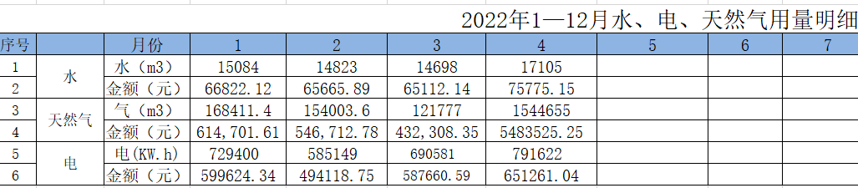  ◆查公司日常安全检查记录表  程序文件规定公司每月由行政部组织人员对人员和办公场所进行检查，检查内容涉及：个人防护用品的使用、安全通道是否畅通，安全生产作业、消防设施及消防安全巡查等。检查结果：良好、检查人：王桂渝、陈传凤。查见2022年1月至2022年5月份的日常安全检查记录表，内容符合规定要求。  ◆ 职工健康体检报告  公司于2021年9月22日组织了员工进行了职业健康检查，编号：环亚康宏职检字2021-Z-X0620，检验单位：四川环亚康宏健康管理有限公司高新康源体检门诊部。结论，噪声作业人员异常1人，安排有复检，复检结论：无禁忌症，无疑似职业病人。  公司每月对员工发放劳保用品，包括普通橡胶手套、一次性灭菌橡胶手套、防毒面具过滤盒、防毒面具、  线手套、一次性PE手套、一次性口罩、防毒面罩、防护眼镜等。有提供劳保用品领用表。  ◆抽见疫情期间《新冠病毒防治台账》，提供有近期往来人员体温测试记录，防控物资发放记录等。对疫情的防控能起到有效的作用。目前公司所在地处于新冠疫情低风险区域，公司员工业务外出办事或服务时，严格遵守客户对新冠疫情控制要求规定，如需要佩带口罩或测量体温无条件配合。  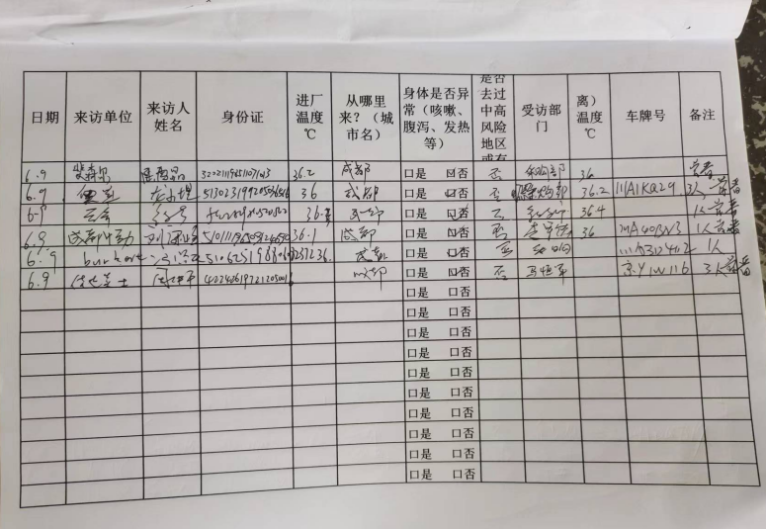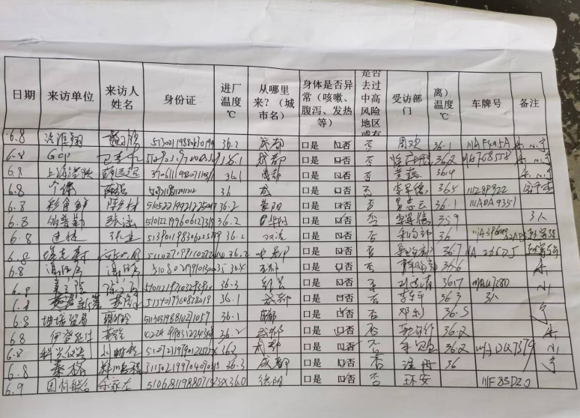  自体系建立以来没有发生过环境安全事故。 | 符合
符合性评估 | ES9.1.2 | ----有《合规性评价控制程序》，规定明确基本合理。行政部组织对公司环境安全健康管理活动，遵守相关法律法规和其他要求情况进行评价，评价结果符合相关法律法规和其他要求，无违法违规情况并保持有合规性评价记录。  查:  由行政部组织各部门于2022年2月25日对公司管理和研发活动中涉及的重要危险源、法律法规进行了评价。  评价结论：合规  评价人：陈传凤、樊绍文、褚含笑、韩炼、吴强等 | 符合
不符合和纠正措施 | ES10.2 | 公司制定系列程序文件《管理评审制度》、《纠正措施管理制度》及《内部审核管理制度》等，对持续改进的过程予以规定，以实现环境和职业健康安全管理体系及产品符合性的持续改进。持续改进的过程包含持续改进的提出、立项、不合格的原因的分析、纠正措施的确定、跟踪和评价及负责部门和人员职责等。  提供有改进、纠正和预防措施实施情况一览表  本周期内暂未有不合格情况发生。 | 符合
EMS/OHSMS运行控制相关财务支出证据 |  | 提供有2021年劳保资金投入计划审批及财务投入清单：支出项目有购置灭火器等消防器材、固废垃圾处理、培训费用、劳保用品等共计约180000元。 | 符合

说明：不符合标注N

